  - Scheda di lavoro

Il profilo online

Compito
Cerca e annota il maggior numero possibile di informazioni sulle due persone presentate nel pieghevole a pagina 3.
Secondo te è giusto che le persone rendano pubbliche queste informazioni? Segna con una crocetta.

 |  |  | Pubblicazione dell'informazione
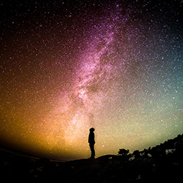 |  | Cognome: Bianchi
 |  | Nome: Mario
 |  | Nickname:
 |  | Età:
Indirizzo:
E-mail:
Cellulare:
Relazione:
Famiglia:
Amici:
Hobby:
Passioni:
Informazioni sui singoli contributi:

 |  |  | Pubblicazione dell'informazione
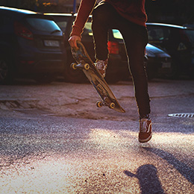 |  | Cognome: Arrigo
 |  | Nome: Lena
 |  | Nickname:
 |  | Età:
Indirizzo:
E-mail:
Cellulare:
Relazione:
Famiglia:
Amici:
Hobby:
Passioni:
Informazioni sui singoli contributi:

Crediti fotografici
Mario: Unsplash, Freestocks.
Lena: Unsplash, Greg Rakozy.

